支付宝、校园安心付为校园卡自助充值说明
一、校园卡“支付宝”充值
（一）支付宝app充值方式
手机下载并安装支付宝app


手机登录支付宝，选择“全部”-“校园生活”-“校园一卡通”-“立即充值”。选择城市、学校，输入学号、姓名和金额，点击“充值”进入支付界面完成充值。

(二) 支付宝网页版充值
用浏览器登录支付宝
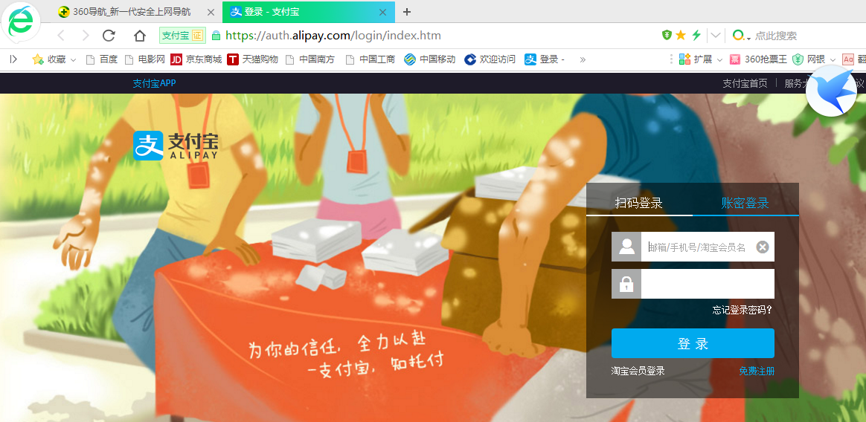
点击首行的“应用中心”
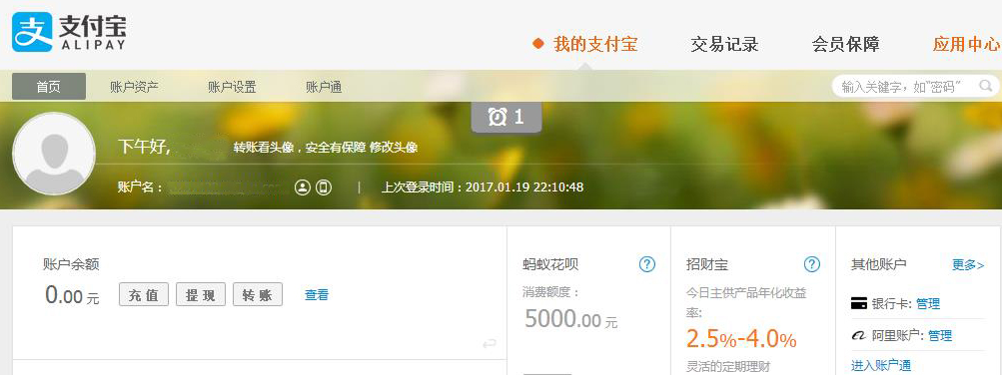
点击“公益教育”-“校园一卡通”
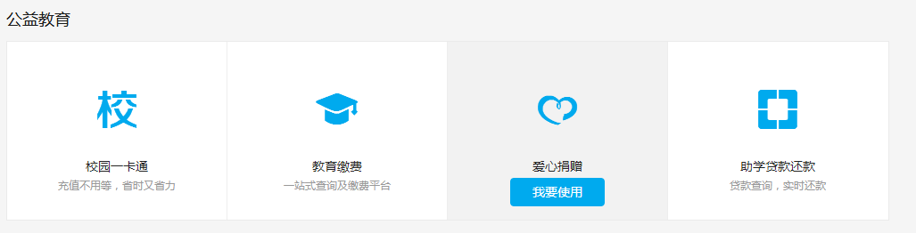
选择城市和学校后，点击“自助充值”
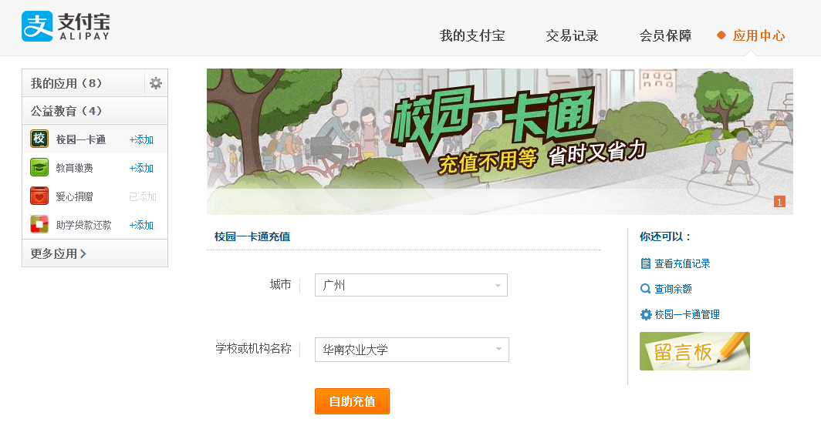
填写学号、姓名和金额后点击“确定”
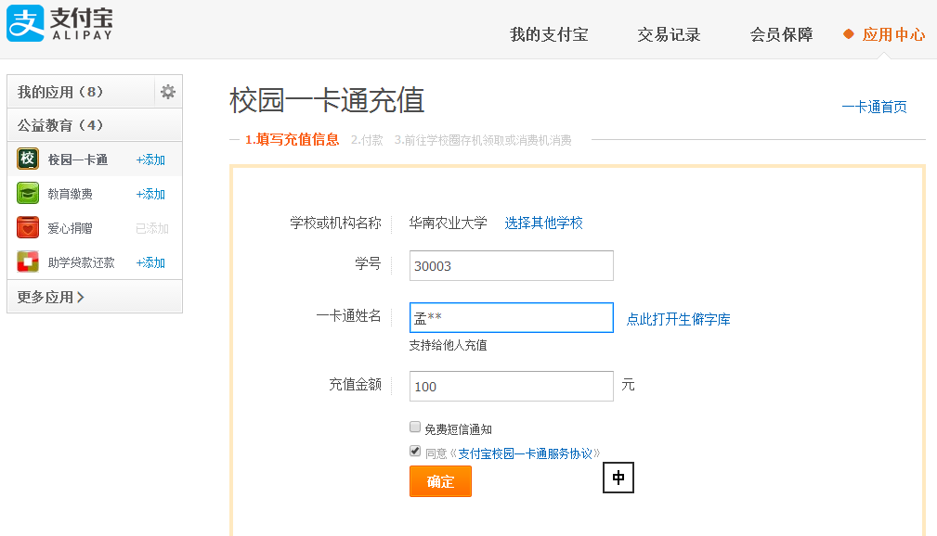
选择支付方式并进入支付界面完成充值。

二、“校园安心付”网络支付平台
（一）网页版缴费方式
缴费网址请点击我校财务处网站（http://web.scau.edu.cn/cwc/）中的校园安心付，如下图：
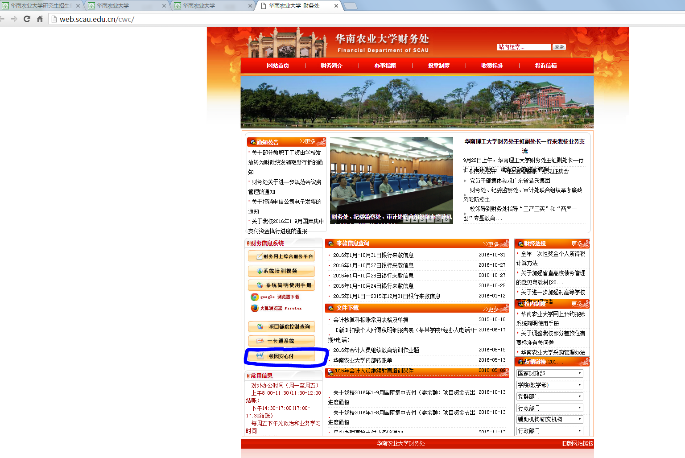
点击进去之后如下图：

请在本人学号位置输入学（工）号，初始密码：111111，登录之后修改初始密码才能缴费。

（二）手机版缴费、充值方式
- 扫描二维码安装华南农业大学校园安心付

- 绑定手机号
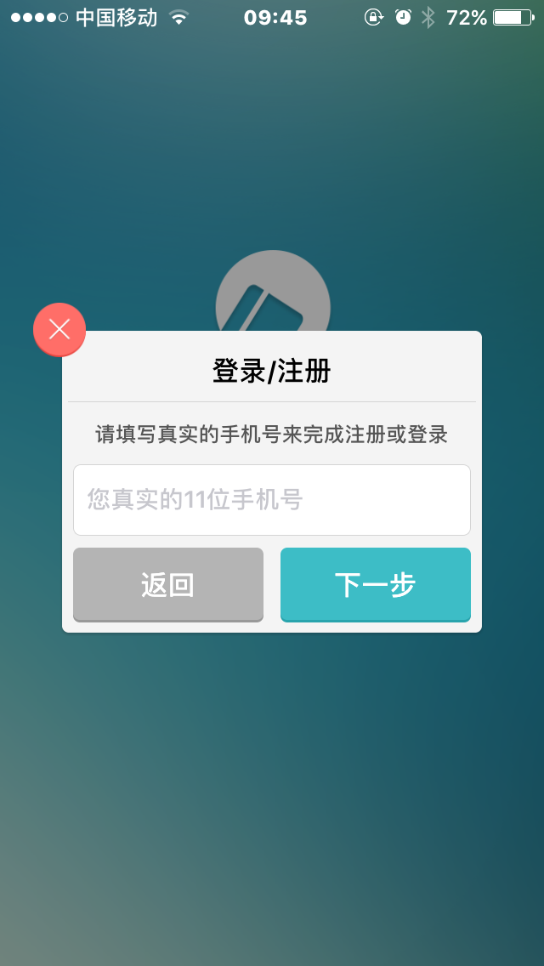

- 在学号位置输入学号，姓名位置输入姓名，登录进入之后进行缴费、充值。
